Національний технічний університет України

«Київський політехнічний інститут»

Кафедра автоматизованих систем обробки інформації та управління

Звіт про виконання лабораторної роботи №7 з дисципліни

«Алгоритмизація та програмування»

Перевірено: Ковалюк Т.В. Виконав ст. 1 курсу ФОІТ

Проскура С.Л. гр. ІС-52

Дорошенко А.В.

Київ 2015

## Лабораторна робота 7

# **Одновимірні масиви**

Варіант № 9

*Мета:*

1. Ознайомитися з особливостями масивів;
2. Опанувати технологію застосування масивів даних;
3. Навчитися розробляти алгоритми та програми із застосуванням одновимірних масивів.

### Завдання

|  |  |
| --- | --- |
| Заданий масив цілих чисел. Побудувати новий масив, в якому спочатку стоять числа, що діляться на 2, потім ті, що діляться на 2 та 3, потім на 3. Надрукувати вхідний та вихідний масиви. |  |

### Блок-схема алгоритму



Рис.1 (Алгоритм генерації масиву)







Рис.2 (Алгоритм сортування масиву)



Рис.3 (Алгоритм виведення масиву)



Рис.4 (Головний алгоритм)

### Код програми

//Laboratory work

//written by student of the first curse

//of the group IC-52

//Anton Doroshenko

//2015.11.21

//==========================================================================

#include <iostream>

#include <stdlib.h>

#include <time.h>

using namespace std;

int n;//кількість елементів

int array[100];//масив, що сортується

bool flag;

//========== генерація масиву =============

void input()

{

srand((unsigned)time(NULL));//ініціалізація генератора

//випадкових чисел

cin >> n;

for (int i = 0; i < n; i++)

{

array[i] = rand() % 30; //генерація псевдовипадкових

//чисел в діапазоні від 0 до 29

}

}

//========== виведення масиву =============

void output(){

for (int i = 0; i < n; i++)

{

cout << array[i] << " ";

}

cout << endl;

}

//=========== сортування масиву вибором ============

void solution(){

int mod_two = 0; //елемент, що ділиться на 2

int imod_two = 0; //його індекс

int mod_two_three = 0; //елемент, що ділиться на 2 і 3

int imod_two_three = 0; //його індекс

int mod_three = 0; //елемент, що ділиться на 3

int imod_three = 0; //його індекс

int temp = 0;

//==== числа що діляться на два =======

for (int i = 0; i < n; i++)

{

mod_two = array[i];//пошук елемента, що ділиться на 2

//в діапазоні від і-го до останньго

if (mod_two % 2 == 0 && mod_two % 3 != 0)

{

temp = i;

continue;

}

imod_two = i;

for (int j = i + 1; j < n; j++)//пошук елемента

{

flag = false;

if (array[j] % 2 == 0 && array[j] % 3 != 0)

{

imod_two = j;

mod_two = array[j];

temp = i;

flag = true;

}

array[imod_two] = array[i];//обмін місцями шуканого елементa та поточного

array[i] = mod_two;

if (flag == true)

{

output(); //виведення проміжних результатів

break;

}

}

}

//===== числа що діляться на два і на три ========

if (array[0] % 2 != 0 || array[0] % 3 == 0)

temp--;

for (int i = temp + 1; i < n; i++)

{

mod_two_three = array[i];

imod_two_three = i;

if (mod_two_three % 2 == 0 && mod_two_three % 3 == 0)

{

temp = i;

continue;

}

for (int j = i + 1; j < n; j++)

{

flag = false;

if (array[j] % 2 == 0 && array[j] % 3 == 0)

{

imod_two_three = j;

mod_two_three = array[j];

temp = i;

flag = true;

}

array[imod_two_three] = array[i];

array[i] = mod_two_three;

if (flag == true)

{

output();

break;

}

}

}

//===== числа що діляться на три ========

for (int i = temp + 1; i < n; i++)

{

mod_three = array[i];

imod_three = i;

if (mod_three % 3 == 0)

{

temp = i;

continue;

}

for (int j = i + 1; j < n; j++)

{

flag = false;

if (array[j] % 3 == 0 && array[j] != 0)

{

imod_three = j;

mod_three = array[j];

flag = true;

}

array[imod_three] = array[i];

array[i] = mod_three;

if (flag == true)

{

output();

break;

}

}

}

}

//========== головна функція ===============

int main()

{

cout << "laboratory work number 7 made by Anton Doroshenko, IS-52" << endl;

cout << "enter number of the components" << endl;

input();

cout << "generated array" << endl;

output();

cout << "sort process" << endl;

solution();

cout << "sorted array" << endl;

output();

system("pause");

}

1. **Screen Shot результатів**

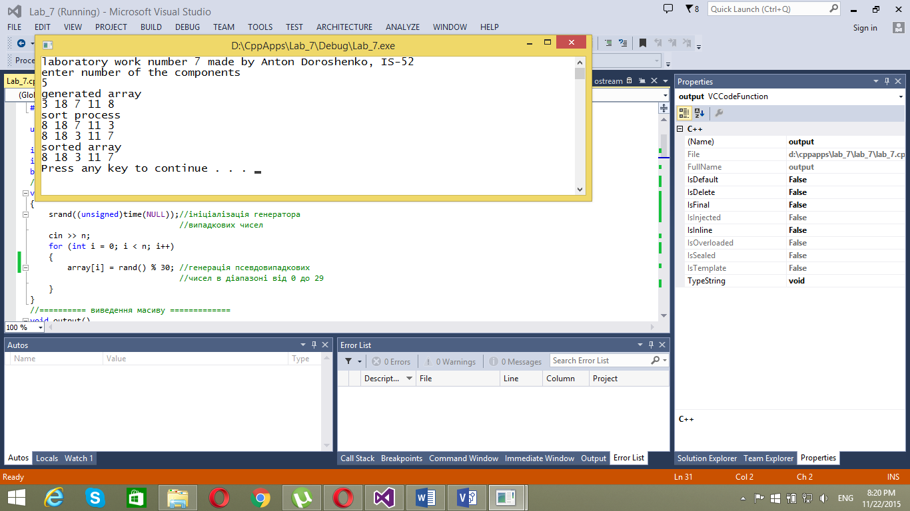

Рис.5 (Screen Shot результатів 1)

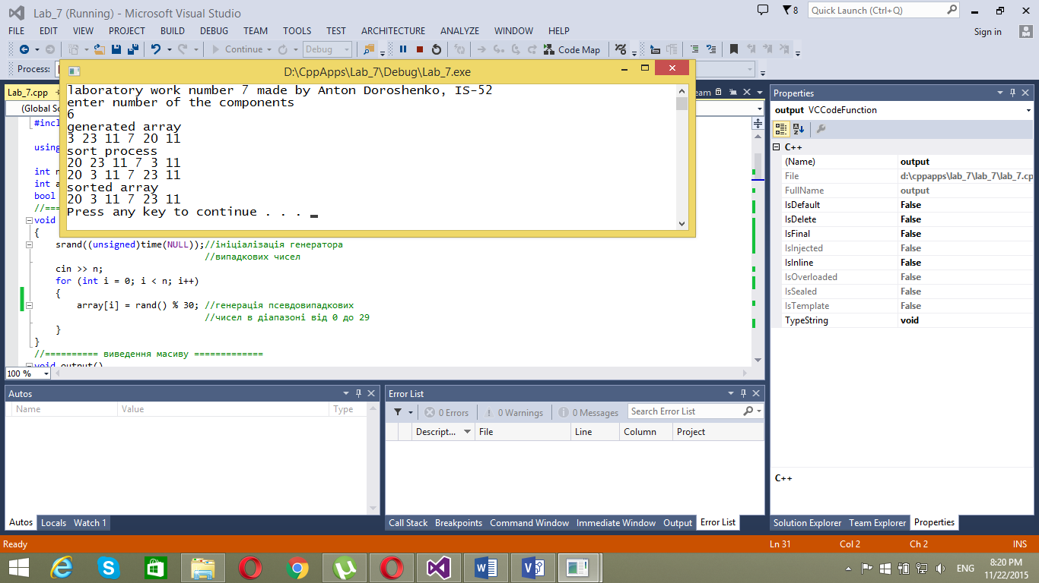

Рис.6 (Screen Shot результатів 2)

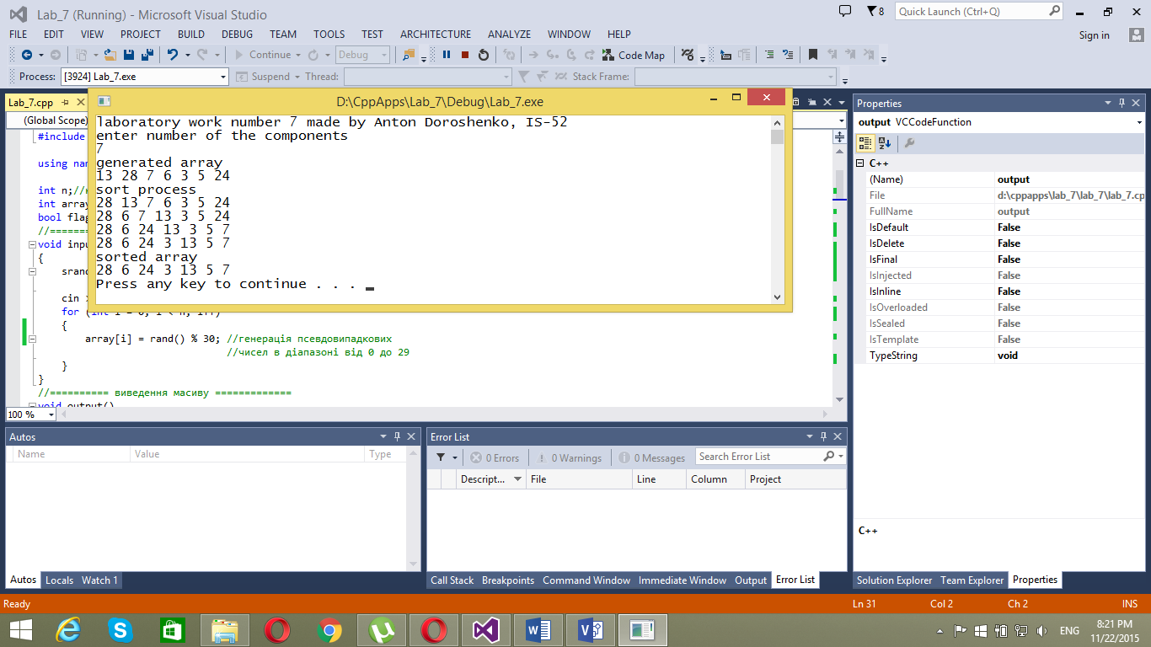

Рис.7 (Screen Shot результатів 3)

1. **Аналіз результатів**

Як ми бачимо зі ScreenShot’ів, ми ввели 3 варіанти даних.

Для різних розмірів масиву програма виводить спочатку числа, що діляться на 2, потім числа, що діляться на 2 і на 3, потім числа, що діляться на 3.

1. **Висновок**

Програма працює правильно, про що свідчить аналіз результатів та ScreenShot’и. Програма коректно виводить результати. В програмі застосовується алгоритм сортування метод вибору.